1. Міністерство освіти і науки України
2. СХІДНОУКРАЇНСЬКий НАЦІОНАЛЬНий УНІВЕРСИТЕТ
3. імені ВОЛОДИМИРА ДАЛЯ
4. Факультет ________інформаційних технологій та електроніки_______
5. (повне найменування факультету)
6. Кафедра _______________електронних апаратів __________________
7. (повна назва кафедри)
8. ПОЯСНЮВАЛЬНА ЗАПИСКА
9. до дипломного проекту (роботи)
10. освітньо-кваліфікаційного рівня __________магістр ______________
11. (бакалавр, спеціаліст, магістр)
12. спеціальності ____172 Телекомунікації та радіотехніка ___________
13. (шифр і назва спеціальності)
14. на тему
15. **РОЗРОБКА СИСТЕМИ АВТОМАТИЧНОГО ВИМІРЮВАННЯ ТЕМПЕРАТУРИ У СИСТЕМАХ УПРАВЛІННЯ**

|  |  |  |
| --- | --- | --- |
| Виконав: студент групи РЕА -17дм | __________________ | Т.О. Середа |
| Керівник | __________________ | к.т.н., доц.  О. М. Іванов |
| Завідувач кафедри | __________________ | д.т.н., проф.  В. М. Смолій  д.т.н., проф. |
| Рецензент | __________________ | В. М. Смолій |

1. Сєвєродонецьк – 2019

**СХІДНОУКРАІНСЬКИЙ НАЦІОНАЛЬНИЙ УНІВЕРСИТЕТ**

**імені ВОЛОДИМИРА ДАЛЯ**

Інститут, факультет, відділення **інформаційних технологій та електроніки**

Кафедра **електронних апаратів___**

Освітньо-кваліфікаційний рівень _ **магістр** _

Напрям підготовки **172 Телекомунікації та радіотехніка**

**ЗАТВЕРДЖУЮ**

Завідувач кафедри ЕА

___________________

«___»______2018 року

**З А В Д А Н Н Я**

**НА ДИПЛОМНИЙ ПРОЕКТ СТУДЕНТУ**

**Середі Тамілі Олегівні**

1. **Тема проекту: Розробка системи автоматичного вимірювання температури у системах управління.**
2. **Керівник проекту:** к.т.н., доцент О.М. Іванов

(прізвище, ім’я, по батькові, науковий ступінь, вчене звання)

затверджені наказом вищого навчального закладу від 11 вересня 2018 р. № 200/48

1. **Строк подання студентом проекту __**20. 12. 2018 р.**_**
2. **Зміст розрахунково-пояснювальної записки** (перелік питань, які потрібно розробити):
   1. Вступ

4.2. Розробка системи автоматичного вимірювання температури

4.3. Вибір схеми та розрахунок джерела струму для ПСН

4.4. Вибір схеми та розрахунок вимірючого посилювача

4.5. Вибір схеми та розрахунок фільтру низької частоти

4.6. Вибір схеми та розрахунок перетворювача напруги у струм

4.7. Розрахунок джерела живлення

4.8. Охорона праці

1. **Консультанти розділів проекту**

|  |  |  |  |
| --- | --- | --- | --- |
| Розділ | Прізвище, ініціали та посада консультанта | Підпис, дата | |
| Завдання видав | Завдання прийняв |
| Охорона праці | асистент Купіна О.А. |  |  |

6. Дата видачі завдання________1. 10. 2018 року_________

**Календарний план**

|  |  |  |  |
| --- | --- | --- | --- |
| №  з/п | Назва етапів дипломного  Проекту (роботи) | Строк виконання  етапів проекту  (роботи) | Примітка |
| 1 | Вступ | 6.10.18 |  |
| 2 | Прилади для вимірювання темпеаратури | 10.10.18 |  |
| 3 | Розробка системи автоматичного вимірювання температури | 27.10.18 |  |
| 4 | Вибір схеми та розрахунок джерела струму для ПСН | 30.10.18 |  |
| 5 | Вибір схеми та розрахунок вимірючого посилювача | 01.11.18 |  |
| 6 | Вибір схеми та розрахунок фільтру низької частоти | 08.11.18 |  |
| 7 | Вибір схеми та розрахунок перетворювача напруги у струм | 11.11.18 |  |
| 8 | Розрахунок джерела живлення | 15.11.18 |  |
| 9 | Охорона праці | 17.11.18 |  |
| 10 | Оформлення пояснювальної записки | 29.11.18 |  |

Студент______________________________Cереда Т.О.

Керівник проекту_____________________Іванов_О.М.

|  |  |  |  |  |  |  |  |  |  |  |  |  |  |  |
| --- | --- | --- | --- | --- | --- | --- | --- | --- | --- | --- | --- | --- | --- | --- |
| формат | зона | Поз. | | Позначення | | | | Найменування | Кіл. | | Примітка | | | |
|  |  |  | |  | | | |  |  | |  | | | |
|  |  |  | |  | | | | Текстові документи |  | |  | | | |
|  |  |  | |  | | | |  |  | |  | | | |
| А 4 |  | 1 | | ДПМ 172.6 ПЗ | | | | Пояснювальна записка | 1 | |  | | | |
|  |  |  | |  | | | |  |  | |  | | | |
|  |  |  | |  | | | | Графічні документи |  | |  | | | |
|  |  |  | |  | | | |  |  | |  | | | |
| А4 |  | 2 | | ДПМ 172.6 ГЧ | | | | Графічна частина | 16 | |  | | | |
|  |  |  | |  | | | |  |  | |  | | | |
|  |  |  | |  | | | |  |  | |  | | | |
|  |  |  | |  | | | |  |  | |  | | | |
|  |  |  | |  | | | | . |  | |  | | | |
|  |  |  | |  | | | |  |  | |  | | | |
|  |  |  | |  | | | |  |  | |  | | | |
|  |  |  | |  | | | |  |  | |  | | | |
|  |  |  | |  | | | |  |  | |  | | | |
|  |  |  | |  | | | |  |  | |  | | | |
|  |  |  | |  | | | |  |  | |  | | | |
|  |  |  | |  | | | |  |  | |  | | | |
|  |  |  | |  | | | |  |  | |  | | | |
|  |  |  | |  | | | |  |  | |  | | | |
|  | | | | | | | | | | | | | | |
|  |  | |  | |  |  | ДПМ 172.6. ВП | | | | | | | |
|  |  | |  | |  |  |
| ЗМН | лист | | № докум. | | підпис | Дата |
| Розроб. | | | Середа | |  |  | Розробка системи автоматичного вимірювання температури у системах управління | | | Літ. | | | лист | листів |
| Перевір. | | | Іванов | |  |  |  |  |  | 3 | 69 |
| Рецензент | | | Смолій | |  |  | СНУ ім. В.Даля гр.РЕА-17ДМ | | | | |
| Н. контр | | |  | |  |  |
| Затв. | | | Смолій | |  |  |

**РЕФЕРАТ**

Изм.

Лист

№ докум.

Подпись

Дата

Лист

4

ДПМ 172.6 ПЗ

Разраб.

Середа

Провер.

Иванов

Реценз.

Смолий

Н. Контр.

Утверд.

Смолий

РАЗРАБОТКА СИСТЕМЫ АВТОМАТИЧЕСКОГО ИЗМЕРЕНИЯ ТЕМПЕРАТУРЫ В СИСТЕМАХ УПРАВЛЕНИЯ

Лит.

Листов

69

ВНУ гр.РЭА-17ДМ

Пояснительная записка к дипломному проекту содержит:

Страниц - 69 , рисунков – 17, таблиц – 2 , источников литературы - 11

**Объект исследования** – Система автоматического измерения температуры в системах управления .

**Цель работы –**  Разработка системы получения информации о температуре с минимальными допустимыми погрешностями. Разработка мер по охране труда и техники безопасности при производстве и эксплуатации электронных приборов.

В данной работе объектом разработки является система автоматического измерения температуры в системах управления. В ходе выполнения работы были выполнены расчеты преобразователей температуры в напряжение и напряжения в ток, расчет измерительного усилителя и фильтра низкой частоты. Предусмотрены меры для снижения синфазной помехи

**СИСТЕМА АВТОМАТИЧЕСКОГО ИЗМЕРЕНИЯ ТЕМПЕРАТУРЫ. ПРЕОБРАЗОВАТЕЛЬ ТЕМПЕРАТУРЫ В НАПРЯЖЕНИЕ.** **ПРЕОБРАЗОВАТЕЛЬ НАПРЯЖЕНИЯ В ТОК.** **ФИЛЬТР НИЗКОЙ ЧАСТОТЫ.** **СИНФАЗНАЯ ПОМЕХА.**

Содержание

Список условных сокращений 1

Введение 2

1. Литературный обзор …………………………………………………………...5

2. Разработка системы автоматического измерения температуры …………...12

3. Выбор схемы и расчет источника стабильного тока для ПСН ……………..19

3.3. Определение погрешностей источника стабильного тока……………….23

4. Выбор схемы и расчет измерительного усилителя………………………….26

5. Выбор схемы и расчет фильтра низкой частоты

5.1 Определение параметров фильтра………………………….……………...31

5.2. Определение реальных параметров фильтра……….……………………..32

5.3. Выбор схемы фильтра и его расчет…………………………………..........34

5.4. Определение погрешностей фильтра……………………………………...36

6. Выбор схемы и расчет преобразователя напряжения в ток.

6.1. Выбор схемы пнт…………………………………………….……………..38

6.3 Определение погрешностей пнт………………………….…………….......43

7. Расчет источника питания

7.1 Выбор схемы и расчет стабилизатора напряжения……………………….45

7.2 Выбор и расчет выпрямителя напряжения…………………………...........47

7.3 Выбор и расчет трансформатора…………….…………………………………………………....49

8. Охрана труда………………………………………………………….……….54

Выводы……………………………………………………………………….…..67

Список литературы………………………………………………………………68

**СПИСОК УСЛОВНЫХ СОКРАЩЕНИЙ**

ИОН - источник образцового напряжения;

ЭДС – электро-движущая сила;

НИ - нуль – индикатор;

ПСН - преобразователь сигнала датчика в напряжения;

ПНТ - преобразователь напряжения в ток;

ОУ – операционный усилитель;

АЧХ – амплитудно-частотная характеристика;

ДСН – допустимые санитарные нормы.

**Введение**

Средства измерений температуры разнообразны и различаются диапазонами измерений, типом используемого термопреобразователя, наличием или отсутствием контакта между термопреобразователем и объектом измерений. По последнему признаку все средства измерений температуры делят на контактные и бесконтактные.  Средства измерения температуры - термопреобразователи сопротивления, пирометрические преобразователи, пирометры излучения и сигнализаторы температуры.

Средства измерения температуры (измерительные преобразователи, приборы, установки или информационные измерительные системы), подобно средствам измерения других физических величин, не могут обеспечить определение действительного значения температуры исследуемого объекта, поскольку физические принципы и исходные условия проведения измерений в той или иной степени оказываются нарушенными.

Средства измерения температуры тел по их тепловому излучению называются пирометрами. По принципу действия их разделяют на четыре группы: монохроматические; полного излучения; частичного излучения; спектрального отношения.

Существуют контактные и бесконтактные средства измерения температур.

Термоэлектрические пирометры как средства измерения температуры широко применяются при наладке и исследовании котельных агрегатов. Основными достоинствами термоэлектрических пирометров являются: достаточно высокая точность измерения, возможность автоматической записи и централизации контроля при сравнительно большом удалении регистраторов от места измерения и возможность градуировки шкалы прибора на любой температурный интервал в пределах допустимых температур.  Рассмотренные выше контактные методы и средства измерения температуры широко применяются при контроле и автоматизации различных технологических процессов, а также при проведении исследований.

Существующие в настоящее время методы и средства измерения температуры классифицируют главным образом с точки зрения физических явлений, происходящих в веществах при изменении температуры.

На практике необходимо производить автоматическое измерение и регулирование температуры в технологических объектах.

Задача разработки систем автоматического регулирования и систем управления состоит в том чтобы, располагая некоторыми априорными сведениями об объекте и заданными требованиями к свойствам всей системы в целом (точность, надежность и т.д.), выбрать технические средства (а в случае необходимости сформулировать технические условия на разработку новых средств автоматики) и составить схему системы, обеспечивающую реализацию этих требований.

Измерительные устройства в системах управления служат для восприятия первичной информации о состоянии управляемого объекта и преобразования ее в сигналы, удобные для их последующей переработки в сигналы управления. В современных системах управления измерительные устройства часто представляют собой сложные системы, содержащие ряд преобразователей, усилителей, корректирующих цепей, следящих систем и вычислительных устройств. Основное требование, предъявляемое к измерительному устройству, состоит в том, чтобы он формировал полезный сигнал с минимальными искажениями. Последние могут вызываться как динамическими и статическими свойствами измерительного устройства, так и влиянием на его работу помех и шумов.

Очень важной характеристикой измерительного устройства в системах управления является его точность, так как очевидно, что точность управления не может быть выше, чем точность измерения. На точность измерения влияют точность датчиков, элементов преобразующих сигнал этих датчиков, а также большое значение имеет уровень помех. Основными видами помех являются помехи синфазные и дифференциальные. Синфазная помеха отличается от дифференциальной тем, что воздействует одновременно на оба входа измерительного устройства.

Основными причинами появления синфазных помех являются:

1) Влияние ближнего электромагнитного поля;

2) Появления разности потенциалов из-за заземления в двух разных точках.

Существует несколько основных направлений, позволяющих снизить влияние синфазных помех на точность измерения. Это увеличение входного сопротивления, симметрирование входных цепей, применение операционных усилителей с большим сопротивлением синфазному напряжению и применение гальванической развязки и др.

Основной целью данной работы является разработка системы получения информации о температуре с минимальными допустимыми погрешностями. Поставленная цель достигается анализом способов необходимого преобразования сигнала, подбором наиболее рациональных вариантов обработки сигнала, формулированием требований к схемотехническим решениям. В данной работе требуется разработать измерительную часть устройства автоматического управления измерения температуры. Эта часть состоит из двух преобразователей типов сигналов (температура в напряжения, напряжения в ток), усилителя сигнала, а также фильтра низкой частоты, необходимого для борьбы с синфазной помехой.

**1.Литературный обзор**

**1.1.Приборы измерения температуры**

При измерении малых постоянных напряжений (менее 10мВ) можновоспользоваться как методом непосредственной оценки, так и методом сравнения с мерой. При повышенных требованиях к точности измерений (относительная погрешность измерений менее 10 -4 ), используются или компенсаторы постоянного тока или интегрирующие цифровые вольтметрывысокого класса точности. Высокоточные цифровые вольтметры, подходящие для этого случая, существенно дороже аналогичных по точности потенциометров. Поэтому, если в лабораторных условиях необходимо измерить малое постоянное напряжение с высокой точностью, удобно использовать компенсаторы (потенциометры) постоянного тока.

Компенсаторы (потенциометры) постоянного тока предназначены для измерения методом сравнения с мерой ЭДС, напряжения и величин, функционально с ними связанных. Существует несколько способов (методов) практической реализации метода сравнения с мерой, и все они обеспечивают весьма высокую точность измерений. При использовании компенсатора (потенциометра) реализуется разновидностьметода сравнения, известная как нулевой метод измерений. При использовании этого метода измеряемая величина одновременно или периодически сравнивается с мерой, и результирующий эффект воздействия этих величин на устройство сравнения доводится до нуля. Очевидно, что используемая в нулевом методе мера должна быть изменяемой (регулируемой), а погрешность метода тем меньше, чем выше чувствительность устройства сравнения. Из сказанного ясно, почему нулевой метод известен также под названием компенсационного метода измерений, а соответствующие средства измерений называются компенсаторами. В измерительной технике компенсаторы, служащие для измерения постоянного напряжения, известны также под названием потенциометров. При выполнении измерений с помощью потенциометра измеряемая величина, сравнивается с мерой, в качестве которой выступает образцовое компенсирующее напряжение, создаваемое регулируемым источником образцового напряжения (ИОН).

В электрической схеме этот источник включается встречно с источником измеряемого напряжения, который характеризуется напряжением холостого хода Ux и внутренним сопротивлением R вн (рис.1.1). В качестве устройства сравнения (нуль–индикатора) служит гальванометр, обладающий высокой чувствительностью. Значение напряжения на выходе ИОН (компенсирующего напряжения) Uком изменяется в процессе измерений до тех пор, пока Uком не уравновесит Ux .

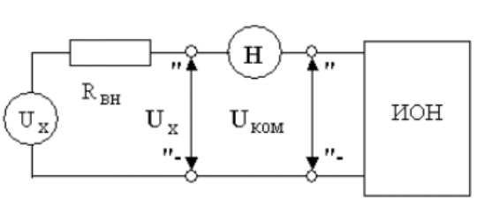

Рис. 1.1 Схема, поясняющая принцип работы потенциометра

При выполнении соотношения:

Uком = Ux

ток через нуль – индикатор (НИ) не проходит. В этот момент и снимаютсяпоказания потенциометра. С одной стороны напряжение на выходе ИОН известно с высокой точностью, с другой – вследствие высокой чувствительности гальванометра, точность, с которой выполняется равенство (3.3.1), тоже велика, поэтому, результат измерений также получается с высокой точностью. У потенциометра есть еще одно уникальное свойство. В момент снятия результатов измерений ток через источник напряжения не протекает, следовательно, падение напряжения на его внутреннем сопротивлении Rвн отсутствует, следовательно, напряжение, измеряемое на его зажимах, совпадает с напряжением холостого хода источника. Таким образом, при использовании потенциометра методическая погрешность измерений, обусловленная влиянием входного сопротивления средства измерений, практически сведена к нулю, и с помощью потенциометра можно выполнять прямые измерения не только величины падения напряжения, но и ЭДС источника. Выпускаемые промышленностью потенциометры постоянного тока обычно имеют класс точности в пределах от 0,0005 до 0,5. Потенциометрам постоянного тока присущи и недостатки. Во-первых, максимальное значение измеряемого напряжения на входных клеммах прибора не может превышать 1,5 – 2 вольт, во-вторых, процесс измерений с помощью этих приборов весьма трудоемок.

Для того, чтобы расширить пределы измерений потенциометров, используют делители напряжения. В этом случае измеряемое напряжение подается на вход делителя, а к его выходу подключается потенциометр (рис.1.2).

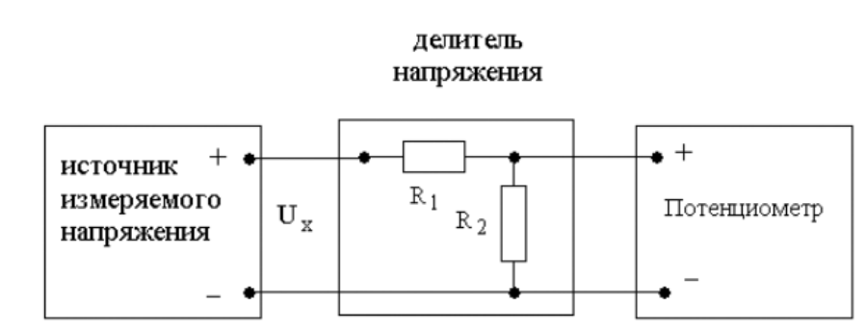

Рис. 1.2 Схема подключения потенциометра для расширения пределов измерения

Основными характеристиками делителя напряжения являются номинальноезначение коэффициента деления К и погрешность воспроизведения этого значения. Для удобства измерений номинальное значение коэффициента деления К.Значение коэффициента деления связано с сопротивлениями верхнего R1 и нижнего плеч делителя R2 соотношением:

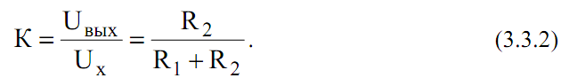

(1.1)

При использовании делителя от источника измеряемого напряжения потребляется некоторая мощность, т. к. через делитель протекает ток. Следовательно, теряется одно из основных преимуществ компенсационного метода измерений. Чтобы свести эти потери к минимуму, общее сопротивление делителя R1 + R2 должно быть намного больше, чем внутреннее сопротивление источника измеряемого напряжения Rвн. Использование делителя приводит и к изменению вида измерений. Измерения, выполняемые с помощью потенциометра, являются прямыми. Использование делителя приводит к тому, что измерения становятся косвенными. Зависимость между измеряемой величиной Ux и показаниями потенциометра Uп имеет вид:

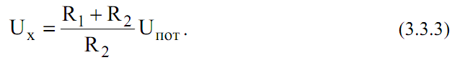

(1.2)

Как правило, R2 << R1, поэтому погрешность косвенных измерений в рассматриваемом случае можно вычислить по формуле:

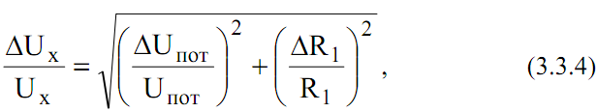

(1.3)

 - предел относительной погрешность воспроизведения номинального значения сопротивления верхнего плеча делителя.

Разработано несколько типовых электрических схем потенциометров постоянного тока. Одна из таких схем (упрощенная) приведена на рис.1.3.

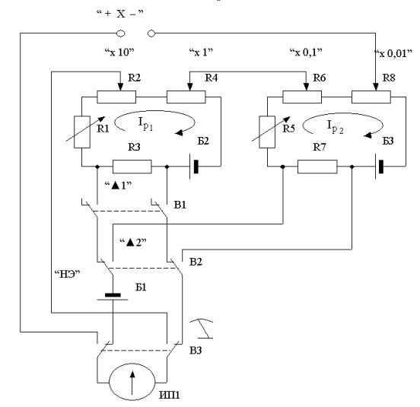

Рис. 1.3. Электрическая схема потенциометра постоянного тока

В рассматриваемом потенциометре компенсирующее напряжение образуется засчет сложения падений напряжения, возникающих при протекании рабочего тока Ip1через измерительные сопротивления R2 и R4 первого контура и рабочего тока Ip2 через измерительные сопротивления R6 и R8 второго контура. Рабочие токи создаются с помощью высокостабильных вспомогательных источников питания Б2и Б3. Значения величин рабочих токов регулируются с помощью регулировочного резистора R3 в первом и регулировочного резистора R5 во втором контуре. Регулировку выполняют до тех пор, пока падение напряжения, возникающее при протекании рабочих токов через установочные сопротивления R3 и R7, не станет равным ЭДС нормального элемента. Гальванометр (Г), который служит в качестве индикатора нуля, включается в цепь первого контура с помощью кнопки «▲ I», а в цепь второго – с помощью кнопки «▲ 2». При измерении неизвестного напряжения Uх гальванометр включается кнопкой В3.

Высокая точность воспроизведения ЭДС нормального элемента, высокая точность и температурная стабильность используемых резисторов, высокая стабильность вспомогательных источников питания способствуют достижению высокой точности измерений. Автоматические электронные потенциометры предназначены для про-мышленного измерения температуры и работают в комплекте с термопарами(или телескопом радиационного пирометра). Измерение температуры в комплекте с термопарами осуществляется компенсационным методом, сущносткоторого состоит в автоматическом уравновешивании потенциометром неизвестной термо-э.д.с. термопары известным падением напряжения на определенном участке рабочей цепи потенциометра. Автоматическая компенсациосуществляется следящей системой потенциометрa, основной частью котороявляется электронный усилитель. Напряжение небаланса, вызванное нарушеием равновесия в цепи термопара - потенциометр, после усиления приводив действие реверсивный двигатель, перемещающий реохорд до тех пор, пока не будет достигнута компенсация, т.е. равенство падения напряжения в цепи и измеряемой термо-э.д.с. В этом случае ток разбаланса станет равен нулю.

Основные достоинства электронных потенциометров:

• автоматическая непрерывная компенсация термо-э.д.с. термопары;

• независимость показаний потенциометра от величины сопротивления внешней цепи, так как ток в цепи термопары равен нулю;

• автоматическое введение поправки на температуру свободных концов тер-мопары;

• высокая точность измерения.

Автоматический потенциометр является показывающим и самопишущим одноточечным (многоточечным) прибором для измерения температуры с помощью термопары.

**2. Разработка системы автоматического измерения температуры.**

Основной целью данной работы является разработка системы получения информации о температуре с минимальными допустимыми потерями. Поставленная цель достигается анализом способов необходимого преобразования сигнала, подбором наиболее рациональных вариантов обработки сигнала, формулированием требований к схемотехническим решениям.

Основными этапами решения поставленной задачи являются:

выбор структурной схемы, выбор параметров сигнала на входах и выходах элементов структурной схемы, составление баланса погрешностей

выбор схемы и расчет измерительного преобразователя сопротивления в напряжение

выбор схемы и расчет источника стабильного тока

выбор схемы и расчет частотного фильтра

определение суммарной погрешности и мероприятий для уменьшения погрешности

выбор схемы и расчет формирователя выходного сигнала

составление принципиальной схемы системы обработки сигнала.

При решении задач следует рассматривать все возможные варианты реализации, однако к рассмотрению принимать наиболее целесообразные. Системный анализ и экономические расчеты для сопоставления равноценных вариантов допускается не производить с целью ограничения объема выполняемых работ.

Исходные данные к проекту:

1) допустимая погрешность 1%;

2) устройство удаленно от объекта на 95м;

3) уровень синфазной помехи составляет 3.2 В;

4) диапазон измерения температуры составляет ;

5) выходной сигнал  в диапазоне мА;

6) датчик 50M, от  доС, опрос каждые 4.5 секунды.

**2.1. Структурная схема измерительной части**

На рис.2.1. представленна структурная схема измерительной части.

1

2

4

5

6

3

7

помеха

Рис. 2.1. - Структурная схема измерительной части.

Описание составных частей структурной схемы

Структурная схема представлена на рисунке 1, где:

1 - датчик температуры 50M, необходим для преобразования температуры в сопротивление:

его сопротивление при измеряемой температуре 



2 - преобразователь сигнала датчика в напряжения (ПСН);

3 - источник тока для ПСН;

4 - измерительный усилитель:

Напряжение входного сигнала равно напряжению на выходе ПСН. Напряжение синфазной помехи (по заданию) равно 3.5В, напряжение выходного сигнала принимаем 1В;

5 - фильтр низкой частоты (необходим для ослабления синфазной помехи до уровня, который нам необходим - принимаем, что будет вполне достаточно уровня в 0,01% от общей погрешности):

напряжение входного сигнала равно напряжению на выходе ПСН, напряжение синфазной помехи равно напряжению синфазной помехи с учет ослабления на измерительном усилителе, в качестве частоты синфазной помехи принимаем частоту промышленной сети , опрос датчика ведется каждый 6 секунд;

6 - ПНТ (необходим для преобразования напряжения в ток):

входное напряжение ПНТ равно выходному напряжению измерительного усилителя, ток на выходе (по заданию) ;

7 - источник питания схемы измерительного устройства:

он должен обеспечивать двуполярное напряжение с допустимым коэффициентом пульсаций  при входном напряжении переменного тока 220В.

Для расчета погрешностей принимаем, что около 50% погрешности будет на измерительном усилителе, на фильтре около 10%, а остальная погрешность поровну распределиться по остальным узлам схемы.

**2.2. Выбор схемы и расчет ПСН**

В качестве схемы преобразователя сопротивления в напряжение принимаем четырехпроводный ПСН рисунок 2.2.

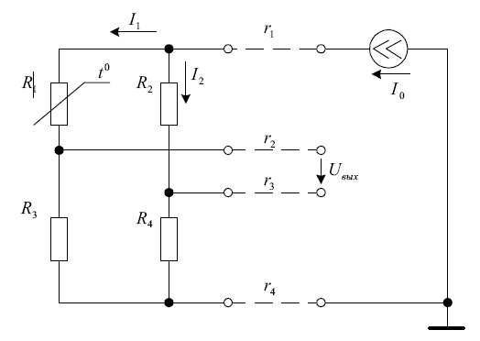

Рис. 2.2. преобразователь сигнала датчика в напряжения.

Выполним расчет преобразователя сигнала датчика в напряжения. Напряжение на выходе схемы ПСН будет равно:

 (2.1)

где  - напряжение на выходе ПСН;

 - потребляемый мостом ток;

 - сопротивления плеч моста;

 - сопротивления соединительных проводов.

Сопротивления плеч моста подбираются с учетом следующего соотношения:

 (2.2)

Ом; Ом; Ом;

Сопротивления берем по ряду Е96 с точностью 

Основное ограничение на параметры данной схемы накладывает мощность, рассеиваемая на термосопротивлении (принимается mВт):

 (2.3)

С учетом данного ограничения рассчитываем ток :

 (2.4)

Для удобства расчета примем ;

Так как плечи моста находятся в равновесии (т.е. выполнятся условие (2)), то общий ток, который потребляется мостом равен:

 (2.5)

где - ток потребляемый по второму плечу моста ().

Напряжение на выходе схемы  будет равно (1):



**2.3 Определение погрешностей ПСН**

Далее рассчитываем погрешность ПСН. Она будет состоять из погрешности неточности сопротивлений:

 (2.6)

где - погрешность от неточности сопротивлений;



- функции чувствительности соответственно для отклонения .

Функция чувствительности для сопротивления  находиться по формуле:

 (2.7)

аналогично для сопротивлений  и :

 (2.8)

 (2.9)

Погрешность от неточности сопротивлений находим из (2.7) подстановкой (2.8), (2.9).



Для вычисления максимальной погрешности принимаем, что



Тогда формула для определения погрешности принимает вид:

(2.10)

Вычисляем погрешность от неточности сопротивлений:



**3. Выбор схемы и расчет источника стабильного тока для ПСН**

**3.1 Выбор схемы источника стабильного тока**

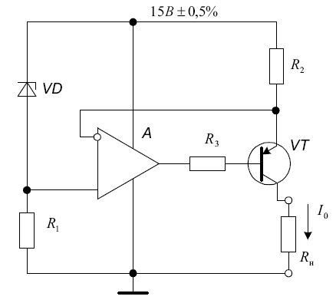

Рис. 3.1. - Источник стабильного тока

**3.2 Расчет источника стабильного тока**

Определяем наибольшее сопротивление нагрузки :

 (3.1)

Сопротивления соединительных проводов находим по формуле:

 (3.2)

Где  - удельное электрическое сопротивление провода (Ом/м);  - длина соединительных проводов (90 м);

*S -* площадь поперечного сечения соединительных проводов ().

Ом;

Примечание, для соединения схемы с ПСН используем кабель КВВГ.

Сопротивление нагрузки будет равно:

Ом;

В качестве исходной схемы берем схему, представленную на рисунке 3.1. Необходимо выбрать стабилитрон VD. Для этого вычисляем необходимое напряжение стабилизации :

 (3.3)

где - напряжение вхождения транзистора в насыщение. Так как напряжение стабилизации  повторяется на сопротивлении  (так как ), то есть возможность выбрать номинальное напряжение стабилизации стабилитрона :

; (3.4)

 выбирается таким образом, чтобы транзистор VT не входил в режим насыщения. Для кремниевых транзисторов принимается В,

В;

Выбираем прецизионный стабилитрон Д815Е. Его параметры:

Напряжение стабилизации В;

Ток стабилизации ;

Максимальное дифференциальное сопротивление Ом;

Допустимая рассеиваемая мощность mВт;

Температурный коэффициент сопротивления ТКС=0,1.

Теперь выбираем сопротивление . Оно необходимо для задания тока через стабилитрон VD () и находиться из соотношения (3.3):

; (3.5)

Ом;

Выбираем по ряду Е24 сопротивление = 4,3 Ом.

Мощность рассеваемая на сопротивлении будет равна:

Вт;

С целью надежности, номинальную мощность резистора принимаем с запасом от 3 до 6 раз:

Вт;

Принимаем  = 0,05 Вт.

Выбираем сопротивление :

Ом;

Для того чтобы скомпенсировать разброс напряжения стабилитрона и влияние тока базы транзистора сопротивление  делаем с подстройкой:

Ом;

Принимаем Ом (по ряду Е96); Ом (по ряду Е24).

Мощность рассеваемая сопротивлением  равна:

Вт;

Номинальную мощность сопротивления  принимаем также в раз больше:

Вт = 2,5 Вт;

Далее выбираем транзистор VT. Он должен удовлетворять следующим параметрам:

В;

А;

;

В.

Выбираем по справочнику ВС489С. Его параметры:

Допустимое напряжение К-Э В;

Допустимый ток коллектора mA;

Напряжение насыщения В;

Коэффициент усиления ;

Допустимая рассеваемая мощность mВт.

Рассеваемая мощность на транзисторе будет:

mВт;

Резистор  в данном случае необязателен, поэтому принимаем  = 0.

Выбираем операционный усилитель (ОУ): ОР-37Е. Его параметры:

Напряжение питания В;

Потребляемая мощность mВт;

Напряжение смещения мкВ;

КОСС дБ;

Коэффициент усиления ;

Входное сопротивление Мом;

Средний входной ток нА;

Разность входных токов 7нА;

;

Температурный диапазон .

**3.3. Определение погрешностей источника стабильного тока**

Определяем погрешности:

а) Погрешность от разброса сопротивлений не учитываем, так как сопротивление  подстроечное;

б) Погрешность от отклонения напряжения питания:

Разброс напряжения питания составляет 0,5%, тогда:

В;

Отклонение напряжения питания до минимума  равно:

;

Выражаем отсюда ток стабилизации:

mA;

Разброс напряжения стабилизации составляет:

mВ;

Аналогичный расчет делаем для повышения напряжения питания.

 mA;

 mВ;

Наибольшим отклонением напряжения стабилизации является - 2,787 mВ.

Погрешность составит:

mA;

в) Погрешность от реального ОУ, она зависит в данном случае от :

mВ;

мкА;

г) Погрешность от резистора  не учитываем, так как  подстроечное.

д) Погрешность от транзистора. Она определяется долей тока базы, но так как  подстроечное, то эту погрешность не учитываем.

е) Суммарная погрешность:

мкА;

или в процентном соотношении:



Окончательная схема источника стабильного тока изображена на рисунке 3.2.

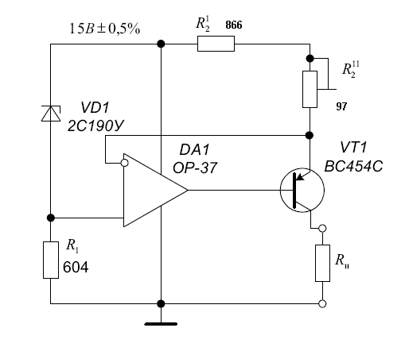

Рис. 3.2. - Источник стабильного тока.

**4. Выбор схемы и расчет измерительного усилителя**

**4.1 Выбор схемы измерительного усилителя**

Так как синфазная помеха не превышает 10В и коэффициент усиления не большой, то достаточно будет взять простейший дифференциальный усилитель. Схема простейшего дифференциального усилителя представлена на рисунке 4.1.

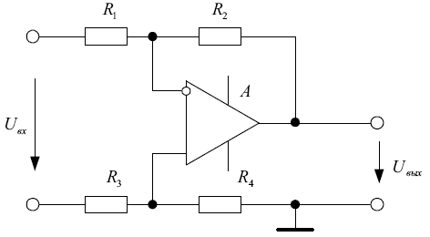

Рис. 4.1. - Измерительный усилитель.

**4.2. Расчет измерительного усилителя**

Определяем требуемый коэффициент усиления:

; (4.1)

где  - напряжение на выходе измерительного усилителя;

 - напряжение на входе измерительного усилителя.

Выбираем операционный усилитель ОР-37Е.

Теперь выбираем сопротивления  и . Они должны удовлетворять следующим условиям:

Мом;

где  - входное сопротивление ОУ;

Ом;

где  - напряжение смещения ОУ;

 - разность входных токов ОУ.

Принимаем   12Ком;

Ком;

Принимаем значения сопротивлений с точностью 0,005% по ряду Е96:



**4.3 Определение погрешностей измерительного усилителя**

Рассчитываем погрешности измерительного усилителя. Она состоит из погрешностей ОУ и погрешностей от влияния соединительных проводов.

Погрешность от несовпадения сопротивлений с номиналами:

Новый коэффициент усиления будет равен (4.2):

 (4.2)





Погрешность от неточности резисторов:



где  - отклонения сопротивлений от номинала.

Эту погрешность определяем на самый благоприятный исход:





Адаптивная погрешность:



Погрешность от

UmВ;

не учитываем, так как используем подстройку

UUmВ

где ТКUсм - температурный коэффициент напряжения смещения.

или в процентах:

;

Погрешность от входных токов:

mВ;

или в процентах:



Погрешность от конечного КОСС:

mВ;

Суммарная погрешность:



Суммарную погрешность рассчитываем (из 18) без учета влияния Uсф т.е. без учета и .

;

или в процентном соотношении:



Влияние соединительных проводов не учитываем, так как дальше в схеме есть подстройка выходного сигнала.

Окончательная схема измерительного усилителя приведена на рисунке 4.2.

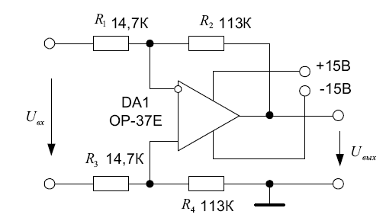

Рис.4.2. - Измерительный усилитель

**5. Выбор схемы и расчет фильтра низкой частоты**

**5.1 Определение параметров фильтра**

Составляем требуемую АЧХ фильтра (Рис.5.1):

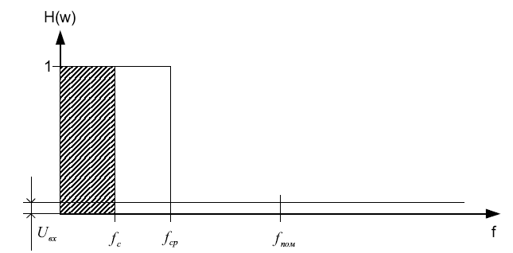

Рис.5.1. – АЧХ фильтра.

Находим частоту опроса:



Находим верхнею частоту опроса:

 (5.1)

Следовательно



Далее находим частоту среза фильтра:



Составляем нормированную АЧХ фильтра:

Частота среза составит:



Уровень синфазного напряжения на входе фильтра находим из расчета измерительного усилителя :

;

Погрешность которая нас устраивает - 0,01%

Коэффициент передачи фильтра:



**5.2 Определение реальных параметров фильтра**

Теперь определяем степень аппроксимации полинома. Принимаем полином Баттерворта, степень которого должна быть такой, чтобы АЧХ проходила через точку с координатой 45 и 1. Нормированная частотная характеристика находиться по формуле:

 (5.2)

Отсюда находим относительную частоту :



Теперь находим порядок фильтра n:



Так как этот коэффициент минимальный, то принимаем n=2. При этом коэффициент передачи на частоте помехи будет равен:

 (5.3)

Этот коэффициент меньше необходимого (0,5809), поэтому можно пересмотреть частоту среза для упрощения реализации фильтра. Воспользуемся формулой (5.4). Подставляем значение желаемой относительной частоты, после чего находим новое значение частоты среза:

 (5.4)



Исходными данными для фильтра будут:

коэффициент усиления А=1;

частота среза 

В качестве фильтра используем фильтр Баттерворта.

Составляем передаточную функцию фильтра:



Для фильтра Баттерворта второго порядка коэффициента равны:

n=2; c=1; в=1; 



**5.3 Выбор схемы фильтра и его расчет**

Принимаем схему фильтра низкой частоты по структуре Саллена-Ки, она показана на рисунке 5.2.

Выбираем параметры элементов схемы:

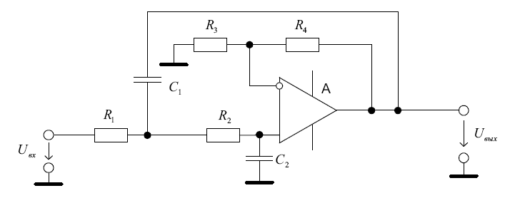

Рис.5.2. - Фильтр низкой частоты

Произведем расчет фильтра.

1) 

принимаем по ряду Е24 =1,2 *мкФ (*иначе нельзя будет посчитать );

2) 

принимаем ближайшее меньшее значение по ряду Е24 =0,56*мкФ*;

3) 

Принимаем по ряду Е96 ближайшее значение 2,94 Ком;

4) 

Принимаем по ряду Е96 ближайшее значение 5,11 Ком

5) Так как коэффициент усиления А=1, то и 0

Окончательная схема фильтра низкой частоты показана на рисунке 9.

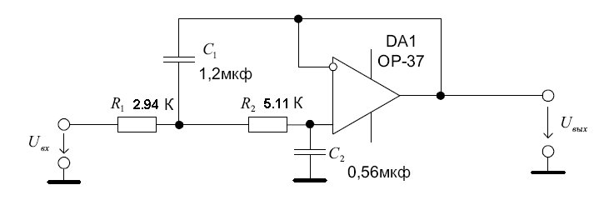

Рис.5.3. – Схема фильтра низкой частоты.

**5.4 Определение погрешностей фильтра**

Рассчитываем погрешности, для этого преобразуем схему, исключив из нее конденсаторы. Измененная схема показана на рисунке 5.4.

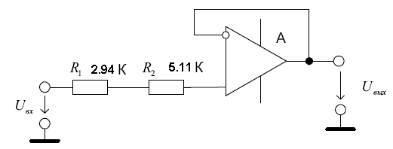

Рис.5.4. - Фильтр низкой частоты

Как видно из преобразованной схемы погрешности фильтра состоят из погрешностей неинвертирующего усилителя А.

Погрешность от неточности коэффициента отсутствует, так как этот

коэффициент равен 1;

Погрешность от неточности резисторов также отсутствует, так как 0;

Погрешность от напряжения смещения Uсм:



Погрешность от напряжения смещения с изменением температуры:



5) Погрешность от влияния входных токов отсутствует, так как коэффициент равен 1 (0);

6) Погрешность от конечного КОСС:



Суммарная погрешность:



или в процентах:



**6. Выбор схемы и расчет преобразователя напряжения в ток.**

**6.1. Выбор схемы ПНТ**

За основу возьмем схему приведенную на рисунке 6.1.

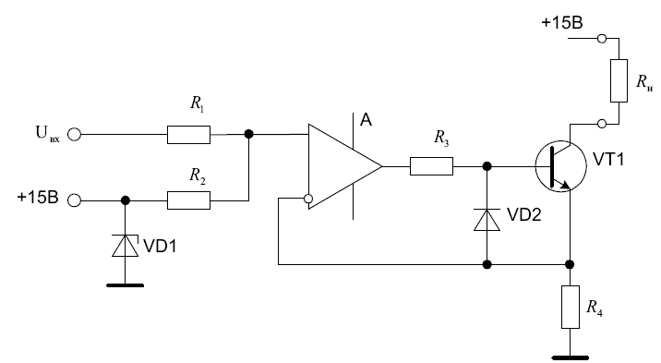

Рис.6.1. – преобразователь напряжения в ток

**6.2 Расчет ПНТ**

В данной схеме сопротивления  и  используются в качестве делителя напряжения, так как на выходе ПНТ сигнал от 4 *мА*. Они рассчитываются по методу двух узлов (Рисунок 6.2а и 6.2в). Проводимости ветвей равны:

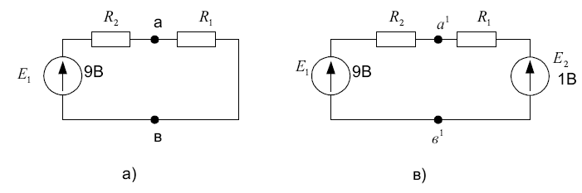

Рис.6.2. метод двух узлов.



Возьмем потенциал точки *в=в1* за нулевой.

; (6.1)

Так как необходимо собрать делитель, который обеспечивал бы на выходе из схемы ПНТ ток от 4 до 20*мА*, то можно сместить напряжение на ОУ А на значение, которое бы обеспечивало бы при нулевом сигнале на входе схемы 4*мА* на выходе (соответственно при максимальном входном сигнале в 1В и смещении 0В на выходе должно быть 20-4 =16*мА*). Тогда потенциалы в точке *а* будут равны:



Тогда система уравнений (6.1) примет вид:



Выражаем из полученного соотношения к :

 (6.2)

Выбираем сопротивления и по ряду Е192 с точностью  максимально удовлетворяющие отношению (6.2):



Теперь выбираем сопротивление датчика тока :



Напряжение  найдем из (6.1):



Для того чтобы всю схему можно было настроить после сборки, сопротивления собираем из двух, одно из которых подстроечное .

;

Принимаем по ряду Е24 ;

;

Принимаем по ряду Е96 ;

Мощность рассеиваемая на сопротивлении:

Вт;

Принимаем = 0,25Вт;

Выбираем транзистор VT.

 (6.3)

где  - напряжение питания;

 - ток на выходе ПНТ;

 - сопротивление нагрузки ПНТ;

 - напряжение насыщения на выводах К-Э транзистора.

Для транзисторов структуры *p-n-p* принимают  не более В. Напряжение питания выбираем таким, чтобы при максимальном выходном токе транзистор VT не выходит в насыщение. Из (23) найдем допустимое сопротивление нагрузки:

;

Таким образом схема ПНТ пригодна (с учетом запаса) для нагрузки сопротивлением до 500Ом.

Транзистор выбирается исходя из следующих условий:



коэффициент усиления 

 где  - допустимое напряжения на К-Э;





Выбираем по справочнику два транзистора ВС454С и собираем из них транзистор Дарлингтона.

Параметры ВС454С:

Допустимое напряжение К-Э =50В;

Коэффициент усиления 

Напряжение насыщения В;

Допустимая рассеваемая мощность mВт.

Выбираем ОУ ОР-37Е.

Сопротивление  задает ток базы, но так как у транзистора Дарлингтона очень большой коэффициент усиления (), то необходимость в этом сопротивлении отпадает, поэтому принимаем =0.

Выбираем диод VD2. Он необходим для защиты перехода Б-Э. Выбираем по справочнику диод КД503А.

**6.3 Определение погрешностей ПНТ**

Рассчитываем погрешности ПНТ.

1) Погрешность от неточности сопротивления  отсутствует, так как оно подстроечное;

2) Погрешность от напряжения смещения ОУ:



3) Погрешность от входных токов. Эта погрешность почти отсутствует так как ОУ включен как повторитель напряжения.

4) Погрешность от несовпадения и с номиналами и от ухода напряжения стабилизации стабилитрона VD1:

При максимальном напряжении сигнала на входе выходной ток будет равен:

 (6.4)

Расчет делаем их наихудших условий. Как видно из (24) это произойдет при увеличении напряжения стабилитрона до максимального, при увеличении  до максимума и при уменьшении  до минимума, то есть:

 будет равно 

 будет равно 

 будет равно 

Выходной ток при таком раскладе будет равен:



При этом погрешность составит:



Суммарная погрешность ПНТ:



Расчет балластного сопротивления для стабилитрона:



где  - минимальный ток стабилизации стабилитрона VD1.

Принимаем по ряду Е96 =1,18 Ком. Мощность рассеваемая на :



Принимаем =0,5Вт;

Окончательная схема ПНТ показана на рисунке 6.3.

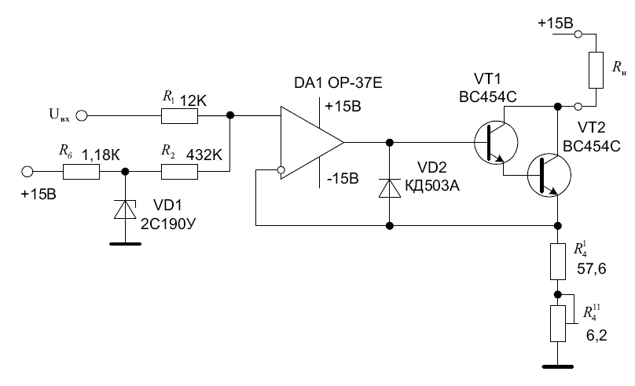

Рис.6.3 - Окончательная схема ПНТ

Порядок подстройки : датчик температуры заменятся сопротивление 130ом, после чего подстроечным резистором  добиваются выходного тока 20мА, после чего датчик температуры ставится на место и теперь схема годна к применению.

**7. Расчет источника питания**

**7.1 Выбор схемы и расчет стабилизатора напряжения**

Определяем требуемую нагрузку питания. Она состоит из:

Источника тока для ПСН: питание ОУ:



где  - мощность потребляемая ОУ;

 - напряжение питания ОУ.

Измерительный усилитель: питание ОУ:



Фильтр: питание ОУ: 

ПНТ: питание ОУ: 

Ток стабилизации стабилитрона: 

Выходной ток 

Минимальный ток, потребляемый нагрузкой:



Максимальный ток потребляемый нагрузкой:



Выбираем интегральный стабилизатор напряжения К142ЕН6А:

Его параметры:

Входное напряжение 

Максимальный ток нагрузки 

Коэффициент нестабильности по напряжению 

Коэффициент нестабильности по току  



Потребляемый ток 

Коэффициент сглаживания 

Определяем напряжение на выходе стабилизатора:



Определяем номинальное входное напряжение:



Где 0,9 - необходимо для учета понижения напряжения на 10%.

Принимаем =20В;

Определяем нестабильность напряжения на входе стабилизатора:

Из-за изменения напряжения на входе:



где  - максимальное отклонение напряжения от номинального



От отклонения напряжения на входе из-за изменения тока в нагрузке:



Из-за изменения температуры:



Суммарная нестабильность:



или в процентах:



**7.2 Выбор и расчет выпрямителя напряжения**

Исходные данные для расчета:

Напряжение на входе выпрямителя 

Напряжение на выходе 

Максимальный ток нагрузки 

Минимальный ток нагрузки 

Определяем допустимые пульсации напряжения на выходе стабилизатора:

Напряжение пульсаций на выходе стабилизатора:



где - напряжение на выходе источника питания;

 - допустимый коэффициент пульсации на выходе измерителя;

Напряжение пульсаций на входе стабилизатора:



Допустимый процент пульсаций на выходе стабилизатора:



Выбираем двухполупериодную схему выпрямителя с питанием от трансформатора со средней точкой. Определяем средний ток и допустимое обратное напряжение:



Выбираем выпрямительный мост КЦ407А. Его параметры:

Максимальное обратное напряжение 

Максимальный средний ток  

***7.*3 Выбор и расчет трансформатора**

Сопротивление вторичной обмотки:

,

где  - напряжение на входе стабилизатора;

 - ток нагрузки ().

Напряжение на вторичной обмотке:

,

где  - сопротивление диода.





Ток вторичной обмотки:



Ток первичной обмотки:



где - напряжение на первичной обмотке.

Определяем емкость конденсатора сглаживающего фильтра:



Емкость определяется для двух последовательно соединенных конденсаторов:



Принимаем по ряду Е24 

Определяем габаритную мощность для двухполупериодного выпрямителя:



По полученной габаритной мощности выбираем магнитопровод. Параметрами для выбора являются произведением площади сердечника на площадь окна:

;

По полученному значению из таблицы Ш-образных пластин выбираем магнитопровод Ш18. Его параметры:

Ширина перегородки а=1,8см;

Ширина окна *в*=0,9см;

Высота окна h=2,7см;

Площадь окна 

Находим минимальную площадь сечения:



Необходимая толщина пакета пластин:



Проверка получения реальных габаритов:



Полученная цифра принадлежит интервалу .

Определяем число витков первичной обмотки:



Число витков вторичной обмотки:



Определяем диаметр проводов:

Первичной обмотки: ;

Вторичной обмотки: ;

Подбираем по справочнику провода марки ПЭЛ: 

Окончательная схема источника питания приведена на рисунке 7.1.

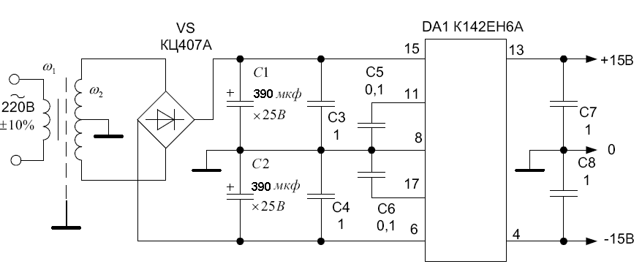

Рисунок 7.1 – Схема источника питания.

В заключении рассчитаем суммарную погрешность прибора.

1) Погрешность ПСН: 0,015%;

2) Погрешность источника тока для ПСН: 0,031%;

3) Погрешность измерительного усилителя: 0,0306%

4) Погрешность фильтра: 0,0015%;

5) Погрешность ПНТ: 0,0658%;

6) Погрешность от синфазной помехи: 0,01%

7) Суммарная погрешность:



**8. ОХРАНА ТРУДА**

**8.1. Правовые основы охраны труда**

Служба охраны труда на предприятии и финансирование охраны труда. На предприятии с количеством работающих 50 и более человек работодатель создает службу охраны труда в соответствии с типовым положением, утверждаемым государственным органом исполнительной власти по надзору за охраной труда.  На предприятии с количеством работающих менее 50 человек функции службы охраны труда могут выполнять в порядке совместительства лица, имеющие соответствующую подготовку.  На предприятии с количеством работающих менее 20 человек для выполнения функций службы охраны труда могут привлекаться посторонние специалисты на договорных началах, имеющие соответствующую подготовку.  Служба охраны труда подчиняется непосредственно работодателю. Руководители и специалисты службы охраны труда по своей должности и заработной плате приравниваются к руководителям и специалистам основных производственно-технических служб. Предписание специалиста по охране труда может отменить лишь работодатель.  Ликвидация службы охраны труда допускается только в случае ликвидации предприятия или прекращения использования наемного труда физическим лицом. Финансирование охраны труда осуществляется работодателем. Финансирование профилактических мероприятий по охране труда, выполнению общегосударственной, отраслевых и региональных программ улучшения состояния безопасности, гигиены труда и производственной среды, других государственных программ, направленных на предупреждение несчастных случаев и профессиональных заболеваний, предусматривается, наряду с другими источниками финансирования, определенными законодательством, в государственном и местных бюджетах, которые выделяются отдельной строкой. Для предприятий, независимо от форм собственности, или физических лиц, использующих наемный труд, расходы на охрану труда составляют не менее 0,5 процента суммы реализованной продукции. (Действие части четвертой статьи 19 остановлено на 2004 год согласно Закону № 1344-IV от 27.11.2003) На предприятиях, содержащихся за счет бюджета, расходы на охрану труда предусматриваются в государственном или местных бюджетах и ​​составляют не менее 0,2 процента от фонда оплаты труда. Суммы расходов по охране труда, относящиеся к валовым расходам юридического или физического лица, которое в соответствии с законодательством использует наемный труд, определяются согласно перечню мер и средств по охране труда, который утверждается Кабинетом Министров Украины.

**8.2. Основы техники безопасности на производстве**

Требования техники безопасности к производственному оборудованию и технологическим процессам. Основными составляющими безопасности труда на производстве являются: безопасное производственное оборудование; безопасные технологические процессы; организация безопасного выполнения работ.

ГОСТ 12.2.003191. ССБТ. «Оборудование производственное. Общие требования безопасности»- основной нормативный документ с общих требований безопасности к производственному оборудованию исключая оборудование, которое является источником ионизирующих излучений.

Требования безопасности к производственному оборудованию конкретных групп, видов, моделей разрабатываются в соответствии с требованиями ГОСТ 12.2.003191 с учетом назначения, исполнения и условий его эксплуатации [23].

Безопасность производственного оборудования обеспечивается: выбором принципов действия, источников энергии, параметров рабочих процессов; минимизацией потребляемой энергии или накапливается; применением встроенных в конструкцию средств защиты и информации о возможных опасных ситуациях; применением средств автоматизации, дистанционного управления и контроля; соблюдением эргономических требований, ограничением физических и нервно-психологические нагрузки работников.

Производственное оборудование при работе как самостоятельно, так и в составе технологических комплексов должно соответствовать требованиям безопасности в течение всего периода его эксплуатации.

ГОСТ 12.3.002175. ССБТ. «Процессы производственные. Общиетребования безопасности» - действующий нормативный документ по общим требованиям безопасности производственных процессов. Основными требованиями безопасности к технологическим процессам являются: устранение непосредственного контакта работающих с исходными материалами, заготовками, полуфабрикатами, готовой продукцией и отходами производства, являются достоверными факторами опасностей, замена технологических процессов и операций, связанных с возникновением опасных и вредных производственных факторов, процессами и операциями, при которых указанные факторы отсутствуют или характеризуются меньшей интенсивностью; комплексная механизация и автоматизация производства, применение дистанционного управления технологическими процессами и операциями по наличию опасных и вредных производственных факторов; герметизация оборудования, применение средств коллективной защиты работающих; рациональная организация труда и отдыха с целью профилактики монотонности и гиподинамии, а также ограничения тяжести труда, своевременное получение информации о возникновении опасных и вредных производственных факторов на отдельных технологических операциях (системы получения информации о возникновении опасных и вредных производственных факторов необходимо выполнять по принципу устройств автоматического действия с выводом на системы предупредительной сигнализации); внедрение систем контроля и управления технологическим процессом, обеспечивающих защиту работающих и аварийное отключение производственного оборудования своевременное удаление и обезвреживание отходов производства, являющихся источниками опасных и вредных производственных факторов, обеспечение пожарной и взрывной безопасности.

Требования безопасности при проведении технологического процесса должны быть предусмотрены в технологической документации [12].

**8.3. Анализ опасных и вредных факторов при производстве радиоэлектронной аппаратуры.**

В данном разделе рассмотрения подлежат условия изготовления и эксплуатации модуля контроля параметров питательной сети с точки зрения организации безопасности его производства и использования. Заданием разделу является разработка технических, санитарно-гигиенических и организационных мероприятий, направленных на устранение причин производственного травматизма, профессиональной заболеваемости, повышения производительности труда. В соответствии с ГОСТ 12.0.003-74 потенциально опасные производственные факторы разделяются на четыре группы:

- физические;

- химические;

- биологические;

- психофизиологические.

Каждая из этих групп разделяется на подгруппы.

К физическим факторам принадлежат подвижные машины и механизмы; несоответствие нормам микроклимата в рабочей зоне, недопустимые уровни шума, вибрации, ультразвука, электромагнитных и ионизирующих излучений; электрический ток, недостаточное количество освещения и др. К химическим факторам принадлежат вредные для организма человека вещества: в общих чертах токсичные, раздражающие, канцерогенные(вызывают развитие опухолей), сенсибилизуючи(вызывают аллергические заболевания), мутагенные(что влияют на половые клетки организма).

К биологическим факторам относятся микроорганизмы(бактерии, вирусы, спирохеты) и микроорганизмы(растения, животные). К психофизическим факторам принадлежат физические и нервно-психические перегрузки: умственное перенапряжение, монотонность труда.

Наиболее опасными производственными факторами являются вредные вещества.

За степенью влияния на организм вредные вещества подразделяются на четыре класса: I - чрезвычайно опасные, II - высоко опасные, III - умеренно опасные, IV - мало опасные. Все перечислены выше факторы могут привести к травматизму, несчастным случаям, профессиональным заболеваниям, острым отравлениям, ошибкам при работе.

В соответствии с ГОСТ12.0.002-75 безопасность обеспечивается выбором технологического процесса.

Рассмотрим опасные и вредные производственные факторы, которые возникают при некоторых основных операциях.

При механической обработке материалов :

- подвижные части производственного оборудования;

- режущие инструменты;

- высокая температура обработки деталей;

- стружка, пыль, шум.

Электрические соединения изготовляются паянием. При выполнении доли на рабочего могут влиять такие вредные и опасные факторы:

- запиленисть и загазованность воздуха рабочей зоны;

- попадание расплавленного припоя на кожный покров;

- наличие нагреваются элементов, которые нагреваются, прикосновение к которым вызывает ожоги.

При сборочно-монтажных операциях:

- механическое действие подвижных и частей, которые вращаются;

- опасное напряжение в электрической цепи;

- недостаток естественного света;

- повышенная пульсация светового потока;

- монотонность труда;

- прямое и отбитое сверкание.

При выполнении работ из нанесения защитных покрытий и объясняющих надписей :

- токсичные компоненты лакокрасочных материалов;

- повышена запиленисть и загазованность;

- опасность взрыва, пожара;

- повышенная или сниженная влажность воздуха;

- повышенная напряженность электрического поля и заряды статичного электричества;

- повышенная температура элементов оборудования и изделий.

Тяжесть работ, которые выполняются, при изготовлении и эксплуатации изделия, установленная в соответствии с ГОСТ 12.1.005-88 - легкая I- б. В соответствии с этим же Гостом устанавливаются параметры температуры окружающего воздуха, относительной влажности, плотности и скорости движения воздушного потока на рабочем месте.

При изготовлении устройства выбирается IV- бы разряд зрительных работ(средняя точка) при этом нормируемая освещенность на рабочем месте при общем освещении(Ен) равняется 200 лк.

В соответствии с ГОСТ 12.1.013-78 помещения, в которых выполняются описанные выше операции, относятся к помещениям с повышенной опасностью поражения персонала электрическим током, потому что присутствующие следующие условия:

- наличие влажности(пары или влага, которая конденсируется, выделяются в виде мелких капель и относительная влажность воздуха может превышать 60%);

- наличие ведущей пыли(технологическая или другая пыль ухудшает условия охлаждения и изоляции);

- наличие токопроводящих основ;

- наличие повышенной температуры;

- наличие возможности одновременного прикосновения человека к металлоконструкциям зданий, технологических аппаратов, механизмов, которые имеют соединение с землей, с одной стороны, и к металлическим корпусам электрооборудования - из другого.[9]

**8.4. Классификация причин и методы анализа производственного травматизма.**

Методы анализа производственного травматизма. Несоблюдение правил техники безопасности в конечном итоге приводит к травматизму и несчастным случаям на производстве, и, как правило, пострадавшими от этих несчастных случаев являются сами сотрудники предприятия.

Несчастный случай — непредвиденное событие, неожиданное стечение обстоятельств, повлекшее [телесное повреждение](http://ru.wikipedia.org/wiki/%D0%A0%D0%B0%D0%BD%D0%B0) или [смерть](http://ru.wikipedia.org/wiki/%D0%A1%D0%BC%D0%B5%D1%80%D1%82%D1%8C).

Профессиональные болезни – это группа заболеваний, возникающих исключительно или преимущественно в результате воздействия на организм неблагоприятных условий труда профессиональных вредностей.

Анализ производственного травматизма проводится с целью установления закономерностей возникновения травм на производстве и разработке эффективных профилактических мероприятий. В процессе анализа травматизма должны быть выяснены причины несчастных случаев и разработаны мероприятия по их предупреждению. Для анализа производственного травматизма применяют четыре основных метода: статистический, монографический, экономический, метод физического и математического моделирования [11].

Статистический метод основан на изучении причин травматизма по документам, которые регистрируют несчастные случаи, за определенный период времени (квартал, полугодие, год), в случае профессиональных заболеваний анализируются данные карт учета профессиональных заболеваний, которые составляются на основании актов расследования случаев профзаболеваний. Для оценки уровней травматизма пользуются относительными показателями (коэффициентами) частоты, тяжести. Коэффициент частоты травматизма

Кч =N·1000/С, (8.1)

где N - количество несчастных случаев;

С - среднесписочный состав предприятия.

Коэффициент тяжести травматизма

Кт = Д / N , (8.2)

где Д - количество дней нетрудоспособности вследствие несчастного случая.

К разновидностям статистического анализа относят групповой и топографический. Групповой метод анализа травматизма основывается на повторяемости несчастных случаев, независимо от тяжести повреждений наличии материалов расследования распределяется по группам с целью выявления часто повторяющихся случаев (одинаковых по обстоятельствам). Топографический метод заключается в изучении причин несчастных случаев по месту их возникновения; эти места систематически наносятся условными знаками на планы участка, цеха, предприятия. Метод дает наглядные представления о местах сосредоточения травматизма, которые требуют соответствующих профилактических мероприятий.

Монографический метод включает детальное исследование всего комплекса условий, при которых произошел несчастный случай: процессы, оборудование, материалы, защитные средства, условия производственной обстановки и др. В результате и исследования оказываются не только причины несчастных случаев, но и скрытые (потенциальные) опасные и вредные факторы, которые могут привести к травматизму.

Экономический метод заключается в определении экономического ущерба от производственного травматизма, а также в оценке эффективности затрат, направленных на предупреждение несчастных случаев с целью оптимального разделения средств на мероприятия по охраны труда.

Метод физического и математического моделирования применяется на сложных образцах техники. Наряду с традиционными методами анализа травматизма можно отметить некоторые новые направления, характерные для исследования условий безопасности труда и предупреждения травматизма: комплекс методов математической статистики, например, методы дисперсионного и корреляционного анализа; метод научного прогнозирования безопасности труда. Он служит для вероятностной оценки динамики травматизма, предсказания образования неблагоприятных факторов в новых производствах или технологиях и разработки для них соответствующих требований техники безопасности.

**8.5. Расчет микроклимата производственных помещений**

Существенное влияние на состояние организма человека, его работоспособность оказывает микроклимат (метеорологические условия) в производственных помещениях, под которым понимают климат внутренней среды этих помещений. Микроклимат определяется действующими на организм человека сочетаниями температуры, относительной влажности, скорости движения воздуха и теплового излучения нагретых поверхностей.

Микроклимат производственных помещений в основном влияет на тепловое состояние организма человека и его теплообмен с окружающей средой. Несмотря на то, что параметры микроклимата производственных помещений могут значительно колебаться, температура тела человека остаётся постоянной (36,6°С).Свойство человеческого организма поддерживать тепловой баланс называется терморегуляцией.Нормальное протекание физиологических процессов в организме возможно лишь тогда, когда выделяемое организмом тепло непрерывно отводится в окружающую среду. Количество тепла, выделяемое человеком, главным образом зависит от степени тяжести выполняемой работы и температурного режима в помещении. Отдача теплоты организмом человека во внешнюю среду происходит тремя основными способами (путями): конвекцией, излучением и испарением.Параметры микроклимата оказывают также существенное влияние на производительность труда и травматизм.Основным нормативным документом, который определяет параметры микроклимата производственных помещений, является ДСН 3.3.6.042-99 (Санитарные нормы микроклимата производственных помещений) [20,22].

Указанные параметры нормируются для рабочей зоны – пространства, ограниченного по высоте 2 метрами над уровнем пола или площадки, на которых находятся рабочие места постоянного или временного пребывания работников. В основу принципов нормирования параметров микроклимата положена дифференциальная оценка оптимальных и допустимых метеорологических условий в рабочей зоне в зависимости от тепловой характеристики производственного помещения, категории работ по степени тяжести труда и периода года.

Оптимальными (комфортными) считаются такие условия, при которых имеют место наивысшая работоспособность и хорошее самочувствие.

Допустимыемикроклиматические условия предусматривают напряжённую работу механизма терморегуляции, не выходящую за границы возможностей организма, а также дискомфортных ощущений.

Основные параметры микроклимата – температура, влажность, скорость движения воздуха и барометрическое давление. Виды влажности – абсолютная, максимальная и относительная. Для определения температуры и влажности воздуха в производственных помещениях используется психрометр Ассмана. Для определения скорости движения воздуха в помещении используют крыльчатые анемометры [10].

Согласно условиям задания определим параметры микроклимата в производственном помещении и сравним их с соответствующими параметрами, которые нормируются по ДСН 3.3.6.042-99 Государственные санитарные нормы микроклимата производственных помещений (табл.8.1).

Табл. 8.1.

|  |  |  |
| --- | --- | --- |
| Факторы | Единицы измерения | Величины |
| 1.Энергозатраты рабочего | (Дж/сек) | 233 |
| 2.Явное тепло в цехе, QЯВН | (кДж/ч) | 400 |
| 3.Теплопотери , QПOTEPb | (кДж/ч) | 233 |
| 4.Объём помещения, VПOM | (м3) | 360 |
| 5.Температура наружная, tHАР | °С | +9 |

Определяем избытки явного тепла Qизб в помещении по формуле:



Переведем избытки явного тепла в:

, т.к.*<*23 Вт/м3 то можно сделать вывод, что помещение *«холодное»*.

Рассчитаем абсолютную влажность воздуха А, (г/м3)

(г/м3) ,

где f – максимальная влажность воздуха 18,65 г/м3;

tc и tв – температуры «сухого» и «влажного» термометров, °С;

В – барометрическое давление, мм рт.ст.

Рассчитать относительную влажность воздуха в помещении ϕ, %

%

F – максимальная влажность воздуха при температуре сухого термометра 23,76 (г/м3)

Табл. 8.2.

|  |  |  |
| --- | --- | --- |
| Параметры | Значения | |
| Фактические | Нормативные |
| 1. Температура воздуха в помещении по «сухому» термометру tсф, °C | 25 | 17-19 |
| 2. Скорость движения воздуха на рабочем месте (м/сек) | 0,1 | 0,2 |
| 3. Барометрическое давление, В (мм.рт.ст) | 754 | 760 |
| 4. Относительная влажность воздуха, ϕ, % | 69 | 40-60 |

Вывод: условия микроклимата в помещении находятся в норме за исключением наличии избыточных паров, для устранения которых необходимо обеспечить помещению дополнительную вентиляцию.

**Выводы**

В данной дипломной работе было необходимо разработать измерительную часть системы автоматического управления измерения температуры.

В ходе выполнения работы были выполнены расчеты преобразователей температуры в напряжение и напряжения в ток, расчет измерительного усилителя и фильтра низкой частоты, а также источника стабильного тока для ПСН и источника питания всей схемы. Были предусмотрены меры для снижения синфазной помехи, а именно в измерительном усилителе был использовании дифференциальный усилитель на ОУ с высоким коэффициентом усиления, а также для окончательного снижения синфазной помехи до допустимого уровня, был использован фильтр низкой частоты.

В результате работы суммарная погрешность с учетом влияния синфазной погрешности составила 0,1539% при допустимой по заданию 1%.

Также в данной работе разработаны мероприятия по охране труда и технике безопасности.

**Список литературы**

1.А.А. Сазанов и др. "Микроэлементные устройства в автоматике" - М.: Энергоиздат. 1991г.

2.В.С. Гутников "Интегральная электроника в измерительных устройствах" - Л.: Энергоатомиздат. 1988г.

3.А.Дж. Пейтон, В. Волш "Аналоговая электроника на операционных усилителях" - М.: БИНОМ, 1994г.

4.А.Л. Булычев и др. "Аналоговые интегральные схемы: Справочник" - Минск: Беларусь, 1993г.

5.М.В. Гальперин. "Практическое схемотехника в промышленной автоматике" - М.: Энергоатомиздат, 1987г

6. В. А. Скаржепа, А. И. Луценко. Электроника и микросхемотехника.

Часть 1. Высшая школа. 1989 г.

7.Закон України «Про охорону праці», №229-IV від 21.11.2002 р.

8. Порядок розслідування та облік нещасних випадків, професійних захворювань і аварій на підприємствах, в установах і організаціях. Постанова КМУ №1112 від 25.08.2004 р.

9. Основи охорони праці: Підручник. / За ред. К.Н. Ткачука і М.О. Халімовського. – К.: Основа, 2006. – 448 с.

10. Касьянов М.А., Васильчук М.В., Гунченко О.М., Медяник В.О. Удосконалення системи управління охороною праці на машинобудівних підприємствах. Навч. посібник – Луганськ: Вид-во СНУ ім. В.Даля, 2009. – 222 с.

11. Методичні вказівки до самостійної роботи по дисциплінах «Основи охорони праці», «БЖД та охорона праці» та «Охорона праці в галузі» на тему: «Законодавство про охорону праці» (частина перша) (*для студентів усіх напрямів та форм навчання*) / Укл. М.А. Касьянов, В.О. Медяник, В.І. Сало, О.М. Гунченко – Луганськ: Вид-во СНУ ім. В.Даля, 2008. –42 с.

12. Методичні вказівки до самостійного заняття з дисциплін «Основи охорони праці», «БЖД та охорона праці», «Охорона праці в галузі», «Система управління охороною праці» за темою «Травматизм та професійні захворювання на виробництві»(для студентів усіх спеціальностей) / Укл. М.А. Касьянов, В.О. Медяник, О.М. Гунченко, В.І. Сало, В.Я. Міцик, О.О. Андріанова – Луганськ: Вид-во СНУ ім. В. Даля, 2011. – 40 с.